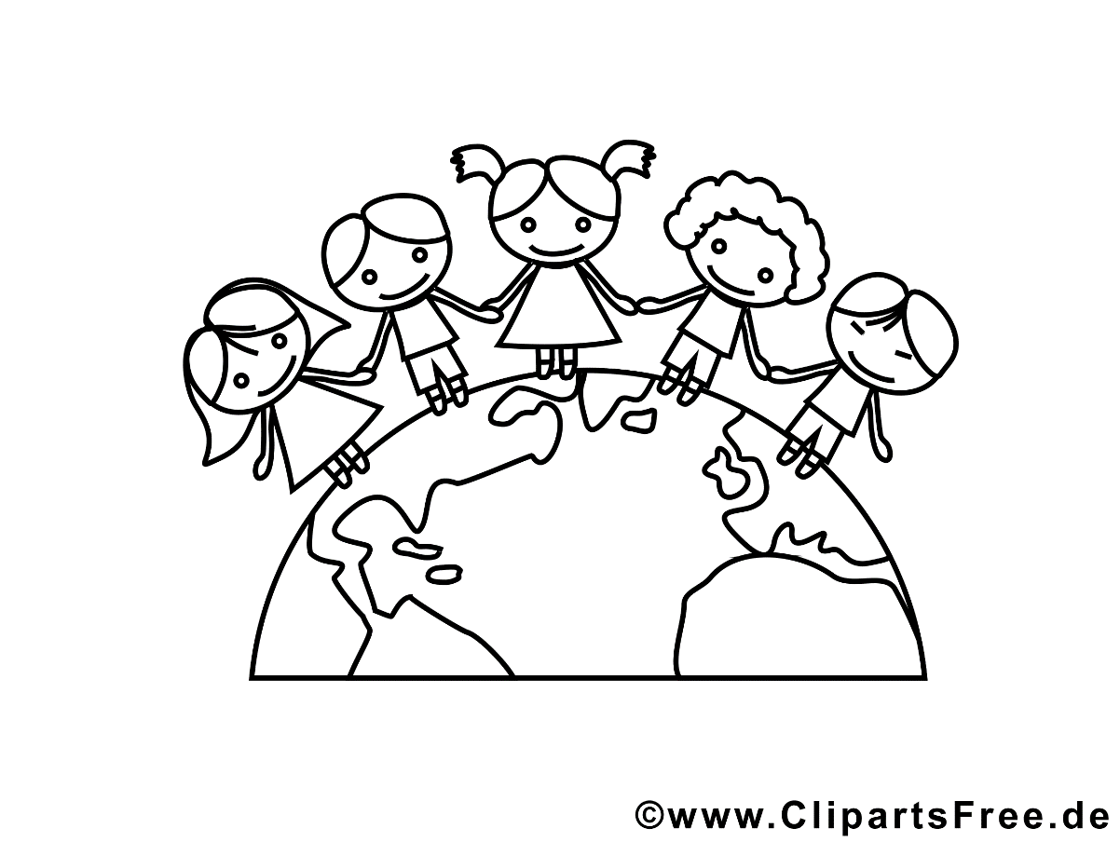
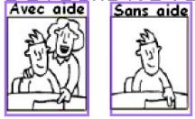
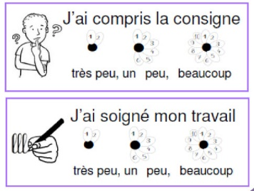

lundi |  |  |  | mardi |  |  |  | mercredi |  |  |  |  | jeudi |  |  |  | vendredi |  |  |  |  | samedi |  |  |  | dimanche
1 | 2 | 3 | 4 | 5 | 6 | 7 | 8 | 9 | 10 | 11 | 12 | 13 | 14 | 15 | 16 | 17 | 18 | 19 | 20 | 21 | 22 | 23 | 24 | 25 | 26 | 27 | 28 |  | 29 | 30 | 31
janvier |  |  | février |  |  | mars |  | avril |  | mai |  | juin |  | juillet |  | août |  | septembre |  |  |  | octobre |  | novembre |  |  |  | décembre
Consigne : Observe les personnages et dessine les parties du corps qui manquent.
Compétence : Compléter les parties du corps manquantes

